7.3 Leveleditor aus Programmiersicht

KeyFrameEditor
Der Editor ist so aufgebaut, dass man zuerst eine PhysicScene importieren muss. Dabei wird das PhysicScene-Objekt in ein AnimatorInputData-Objekt umgewandelt.
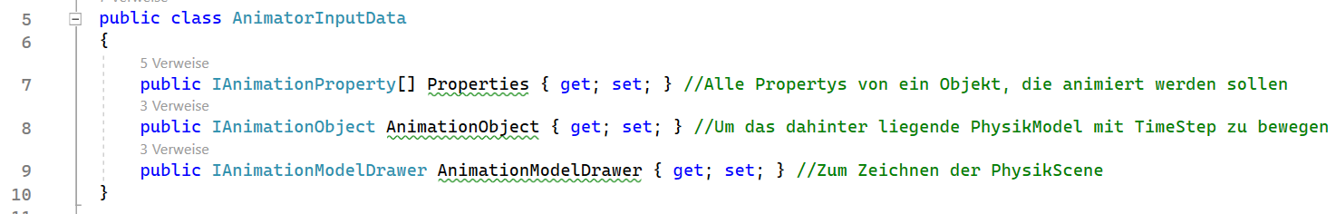
Siehe: Engine/04_AnimaitonAndTexture/KeyFrameEditor/KeyFrameGlobal/AnimatorInputData.cs

Dieses Objekt hat ein Properties-Array, wo jeder Eintrag auf ein Gelenk oder Thruster von der PhysicScene verweist. Die Grundidee ist, dass man ein beliebiges Objekt animieren kann, was aus einer Menge von Properties (oder auch einfach nur Setter-Funktionen) besteht. Jeder Setter muss vom Datentyp Float oder Bool sein. Es wäre aber auch denkbar noch weitere Datentypen wie String zu unterstützen.

Über den AnimationModelDrawer kann das zu animierende Objekt (die PhysicScene) gezeichnet werden. Da eine PhysicScene nur dann sich bewegt, wenn die TimeStep-Methode aufgerufen wird, gibt es noch das AnimationObject. Der KeyFrameAnimator nutzt das AnimatorInputData-Objekt, um das für ihn unbekannte Animationsobjekt zu zeichnen und um es zu bewegen.

Seine Aufgabe ist es die Soll-Werte, welche beim der Properties-Array reingegeben werden zu definieren. Der Editor erzeugt ein AnimationOutputData-Objekt.
Dieses Objekt kann dann zur Wiedergabe der Animation genutzt werden.
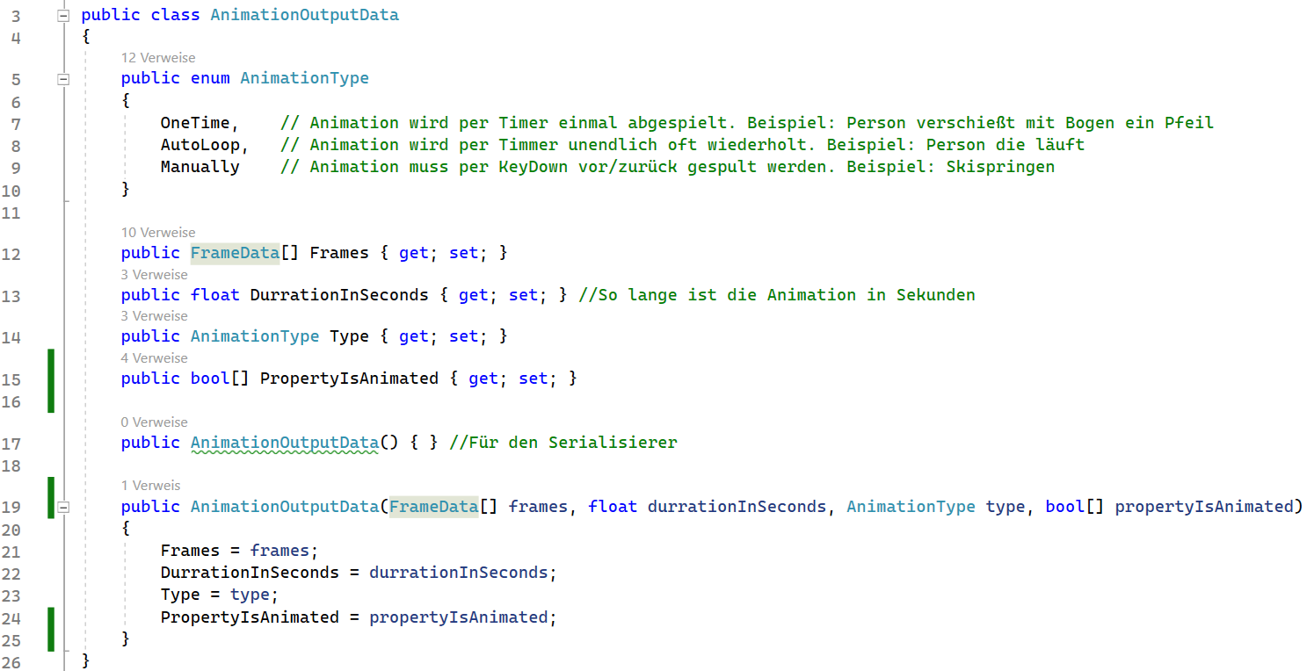
Siehe: Engine/04_AnimaitonAndTexture/KeyFrameEditor/KeyFrameGlobal/AnimationOutputData.cs

TextureEditor
Im VisualisizerGlobal-Projekt ist die VisiualizerInputData-Klasse definiert, welche eine Menge von I2DAreaShape-Objekten hat.
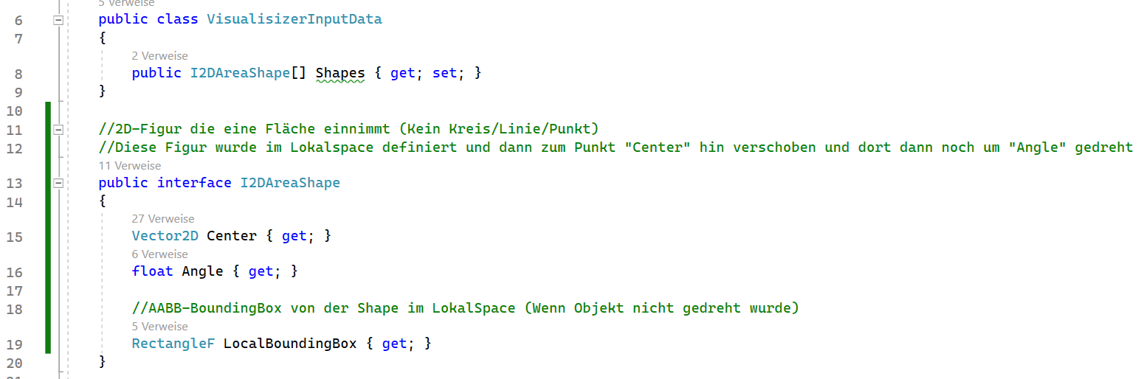
Siehe: Engine/04_AnimaitonAndTexture/TextureEditorGlobal/VisiualisizerInputData.cs

Jede AreaShape ist dadurch definiert, dass es ein Zentrum und eine Angle hat.
Beispiel: Hier ist ein schwarzes Polygon gegeben, was ein Center (roter Punkt) hat und es wurde um den blauen Angle im Uhrzeigersinn etwas gedreht. Die LocalBoundingBox wird dadurch definiert, dass um das noch ungedrehte Polygon eine axiale Boundingbox gespannt wird.
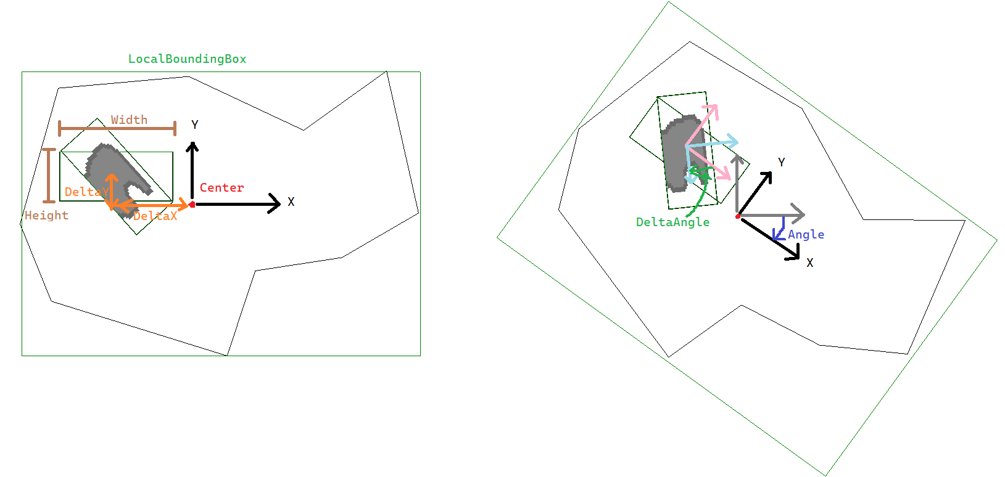
Im Editor kann ich nun eine Textur auf dieses Polygon ankleben. Hier wird eine graue Figur befestigt. Dazu definiere ich im ungedrehten Polygon (linkes Bild) den DeltaX, und DeltaY-Wert. Um diesen Wert wird die Textur vom Polygonzentrum aus verschoben. Dann kann diese Texture noch um DeltaAngle gedreht werden. Außerdem kann von der angebrachten Textur noch dessen Breite und Höhe (Width/Height) festgelegt werden.

Der Textur-Editor erzeugt pro AreaShape-Objekt ein TextureExportData-Objekt, was so aussieht:
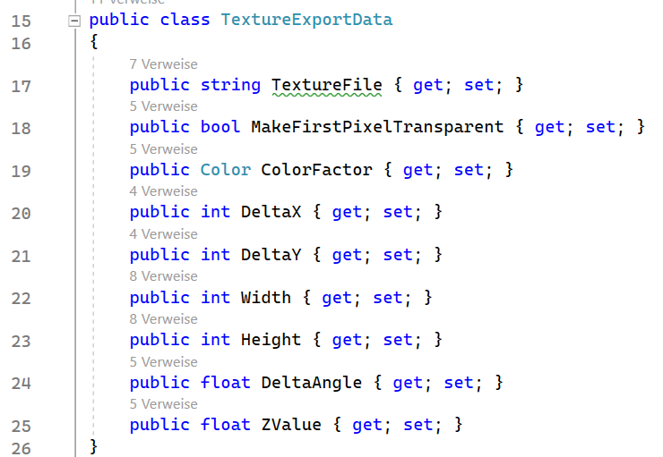
Siehe: Engine/04_AnimaitonAndTexture/TextureEditorGlobal/VisiualisizerOutputData.cs

Im VisualisizerGlobal-Projekt wird noch das Importer-Interface definiert:
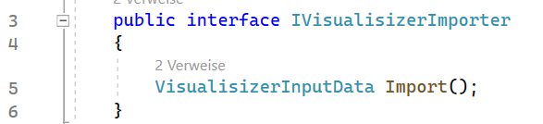
Dieses Interface wird vom PhysicSceneImporter implementiert. Er wandelt ein PhysicScene-Objekt in ein VisualisizerInputData-Objekt um.
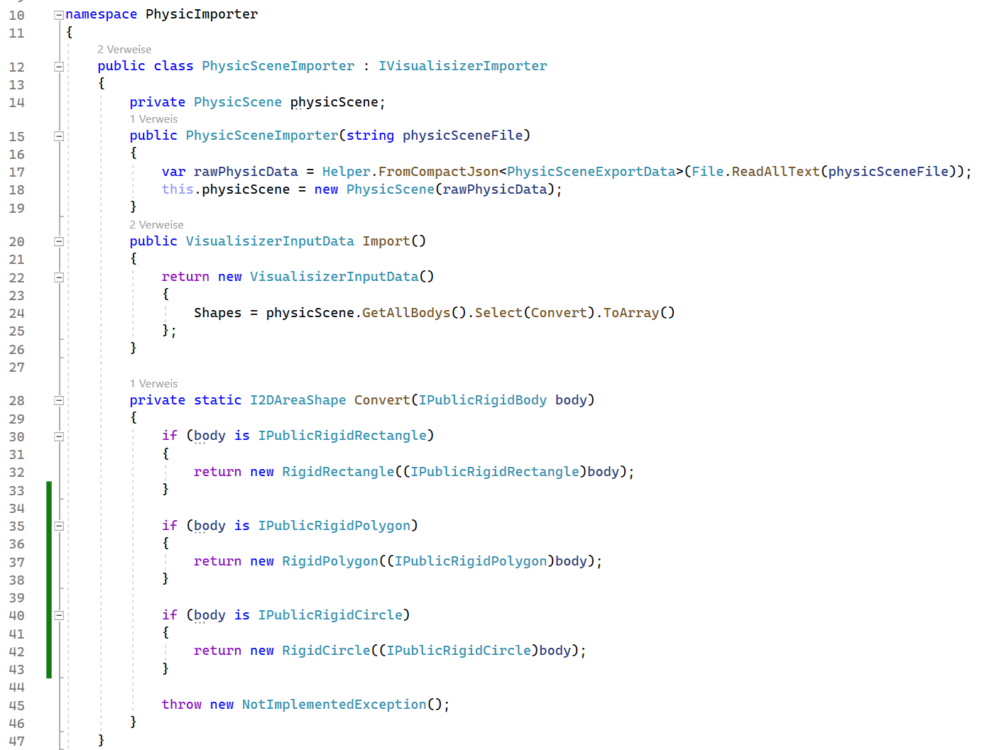
Der Editor nutzt dann nur das VisualisizerInputData-Objekt, um damit dann ein VisualisizerOutputData-Objekt zu erzeugen:
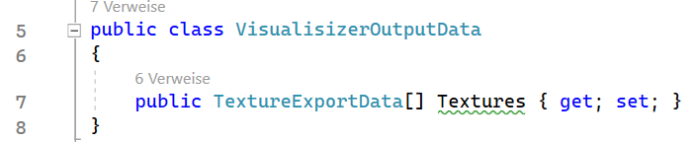
Über den PhysicSceneDrawer kann dann die PhysicScene gezeichnet werden:
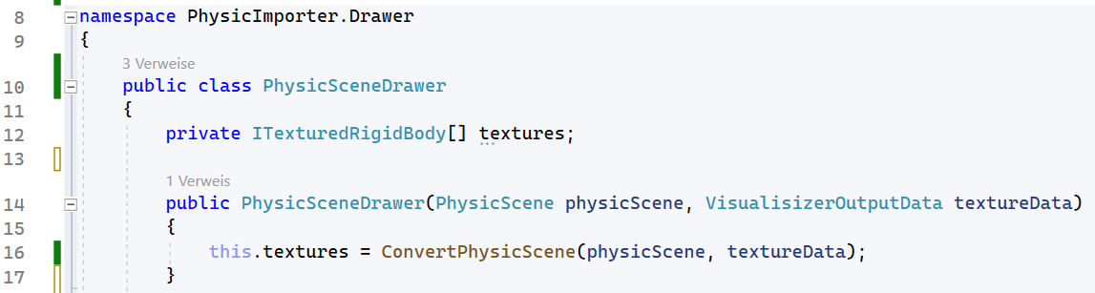

Leveleditor
Der Leveleditor ist ein UserControl (2), was aus 5 Unterprojekten besteht. Dieses UserControl (und sein zugehöriges ViewModel) wird über die LevelEditorFactory (1) erzeugt. Das LevelEditorControl(2) hat lediglich ein ContentControl, was entweder das EditorControl (3) oder das PhysicItemControl (4) anzeigt. Das PhysicItemControl nutzt dann das PhysicSceneEditorControl, TextureEditorControl und KeyFrameEditorControl zur Definition von ein PhysicItem, was aus einer PhysicScene, Texturen und Animationsdaten besteht. Im EditorControl können dann die ganzen LevelItems platziert werden.
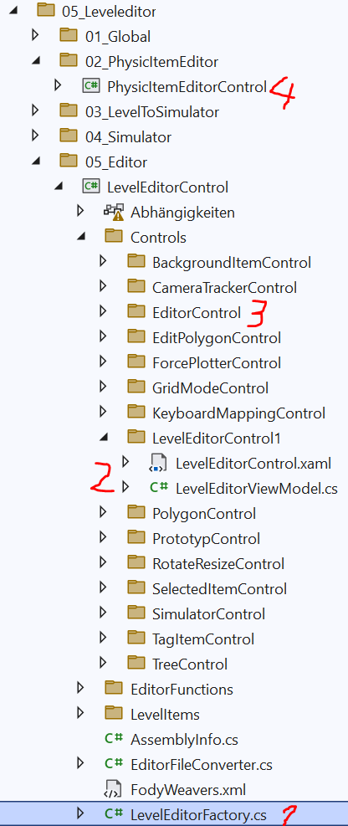
Das LevelEditorViewModel ist zwar das VM, was am höchsten liegt aber das ist lediglich die Weiche zwischen dem EditorControl und dem PhysicItemControl. Das EditorViewModel (1) enthält alle Daten vom Leveleditor. Dazu hat es die EditorState-Variable (2) und auch die ganzen ViewModel von all den Controls. Wenn ich im Editor dann auf ein Button drücke oder mit der Maus in das Grafik-Fenster klicke, dann wird eine IEditorFunction (3) aktiviert, welche dann alle Maus- und Tastatur-Events für das Grafik-Fenster behandelt. Diese EditorFunktion bekommt als Input den EditorState und es verändert dann dort die Daten. So fügt die AddItem-Funktion zum Beispiel neue LevelItems (4) dem EditorState hinzu.
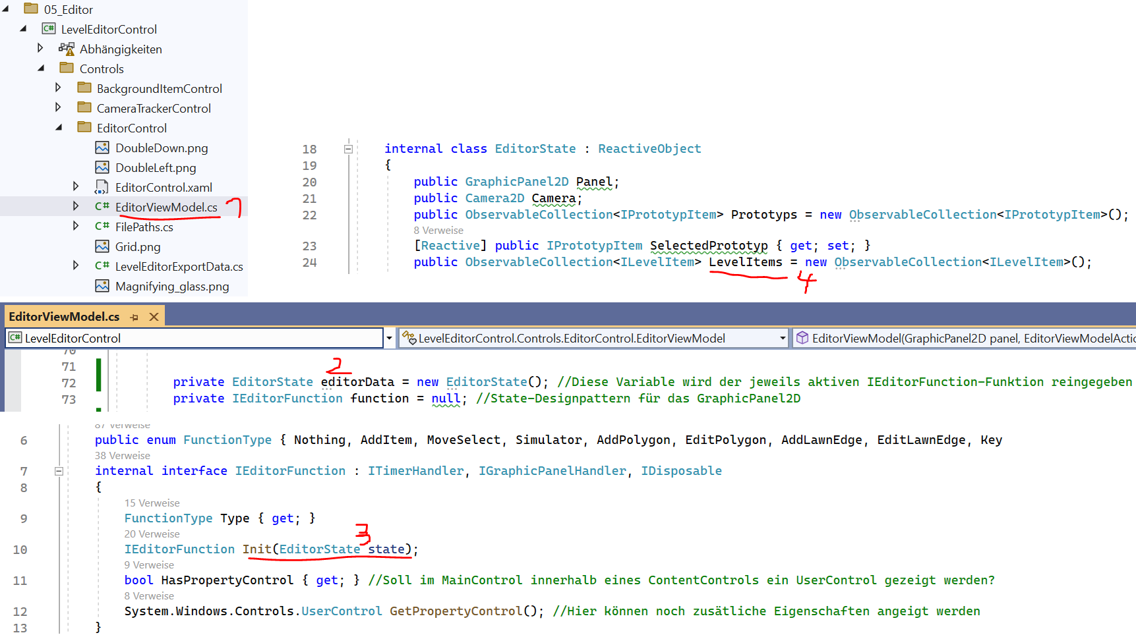
Ein PhysicItem entspricht einer PhysicScene mit Textur- und Animationsdaten. Ich kann ein neues PhysicItem dadurch erzeugen, indem ich auf dem „Add Item“-Button vom PrototypUserControl klicke (1), was ein Event auslößt, das vom LevelEditorControl(2) behandelt wird, so dass er weiß, dass er nun das PhysicItemControl (3) anzeigen muss. Dieses Control erstellt dann ein IPrototypItem (4) was eine Draw-Methode hat. Von diesen Prototyp können nun viele PhysicLevelItems erzeugt werden. Jedes Item verweist dann auf den gleichen Prototyp aber hat eine eigene Position im Level. Das PhysicLevelItem wird dadurch gezeichnet, indem er die aktuelle ModelMatrix vom GrafikPanel so ändert (5), dass er festlegt, an welcher Stelle dann sein Prototyp-Objekt (6) gezeichnet werden soll.
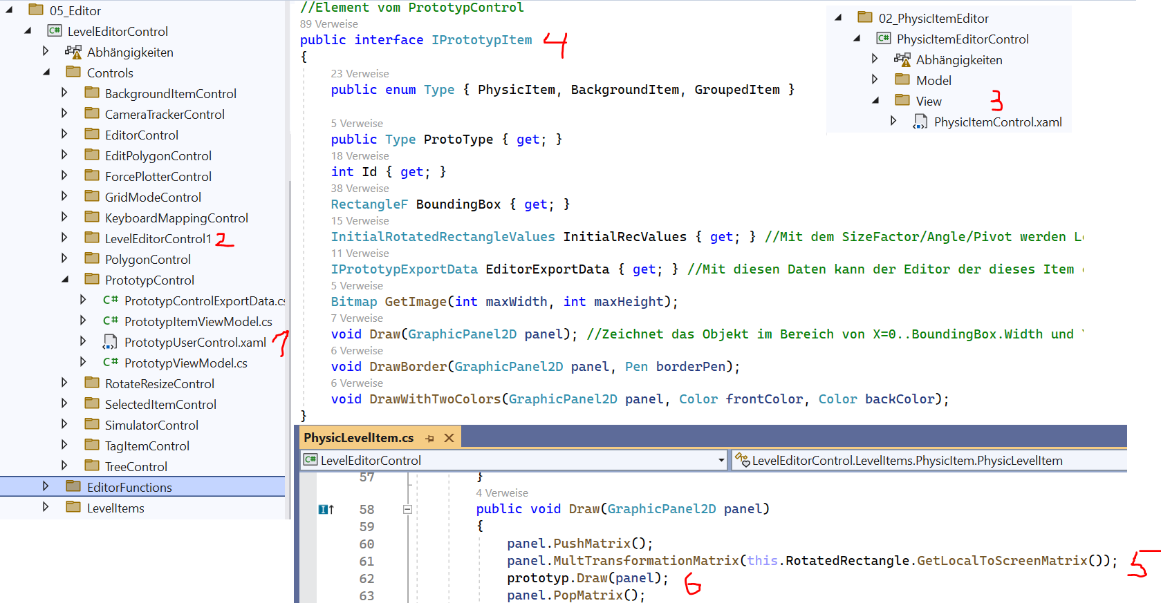
Nachdem einige LevelItems platziert wurden erfolgt die Simulation durch die EditorFunction „SimulatorFunction“, welche den EditorState in ein EditorDataForSimulation (2)-Objekt umwandelt, was wiederum vom SimulatorExporter (3) in ein SimulatorInputData-Objekt (4) konvertiert wird.
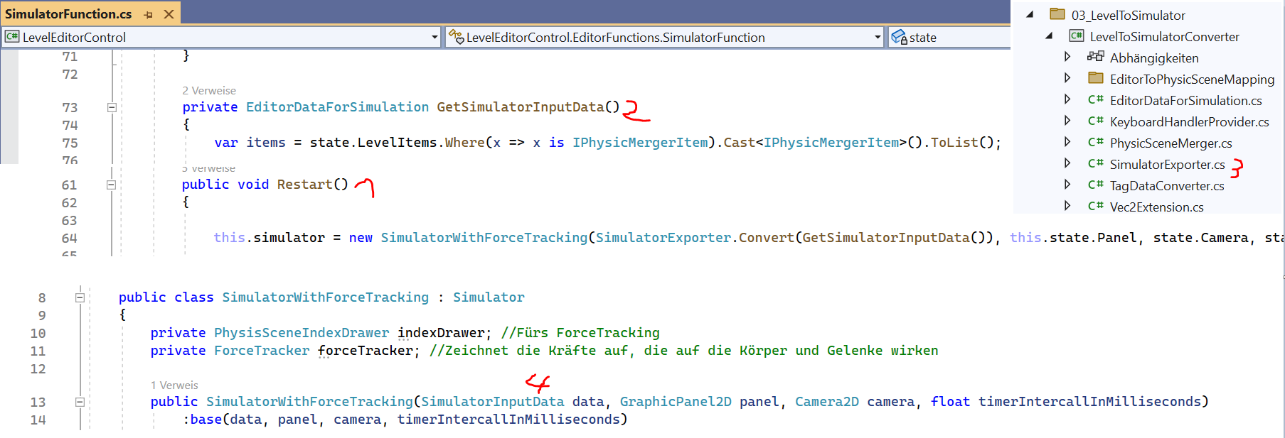
Der Grund, warum für die Simulation die Editor-Daten vorher noch konvertiert werden müssen ist, weil aus Editor-Sicht besteht ein Level aus lauter Einzel-PhysicScene-Objekten. Der Simulator benötigt aber nur ein einziges PhysicScene-Objekt. Die Aufgabe vom LevelToSimulatorConverter ist es mehrere PhysicScene-Objekte zu ein großen Objekt zu mergen.

Der Simulator kann sowohl direkt aus dem Editor benutzt werden aber er wird auch von der Spielelogik benutzt. Dazu wird eine LevelEditor-Datei in ein SimulatorInputData-Objekt konvertiert und damit dann ein Simulator-Objekt erzeugt werden, dem ich von Außen auch die Camera2D mitgeben kann. So kann ich dann im Spiel selber festlegen, welchen Kamera-Zoom ich gerade verwenden will oder ob die Kamera gerade im Objekt-Tracking-Modus läuft oder ob ihre Position fix ist.

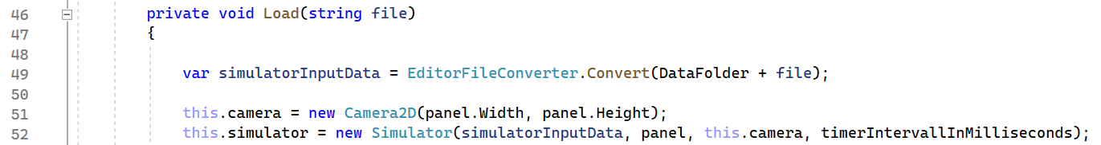
Erzeugung des LevelEditorViewModels im UnitTest
Das ViewModel vom LevelEditor erzeugt ein Uri-Objekt, welches auf eine Bilddatei aus einer Dll-Resource verweist. Das wird benötigt, damit man das Bild, was bei einen Button angezeigt wird abhängig von ein internen Zustand vom ViewModel ändern kann.
Wenn man ein ContentControl in der View nutzt, dann muss der Content-Property per Binding ein UserControl zugewiesen werden. Aus dem Grund erzeuge ich innerhalb des ViewModel ein UserControl.
Die Nutzung von Dll-Resourcen und die Erzeugung von UserControls innerhalb eines UnitTests wirf aber Exceptions, welche mit ein paar Tricks innerhalb der Testklasse aber verhindert werden können. Hier sind die Hinweise, um Uri- und ContentControl-Nutzung zu ermöglichen:
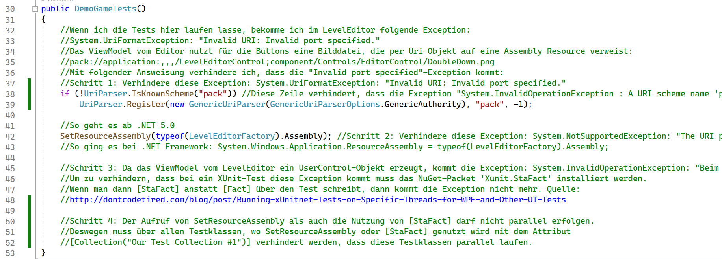
Siehe: DemoApplications/UnitTests/DemoApplication.UnitTests/DemoGameTests.cs

Unterprojekte
Folgende Unterprojekte gibt es jetzt bzw soll es noch geben:
RigidBodyPhysics = Position von Starrkörpern bestimmen
- PhysicSceneEditor
- PhysicSceneSimulator
PhysicControl = Sollwert von Joints festlegen
- KeyFrameAnimator
- Keyboard (Mapping von KeyDown/KeyUp-Event auf Action)
- Keyboard Record/Play
- ArmControl über Dictionary (Zielpunkt->Gelenkwinkel), das durch probieren ermittelt wurde
- KIControl (NEAT, PPO)
Visualisizer = Alle Grafik-Berechnungen, die nicht Teil der Grafikengine sind
- TextureEditor = UV-Koordinaten und Texture-Matrix definieren
Leveleditor = Platzieren, Gruppieren
- Vordergrundobjekte platzieren (Blockmode)
- Polygone erzeugen (Wie bei Elma)
- Hintergrundobjekte: Z-Abstand definiert, um wie viel schneller/langsamer es sich im Bezug zum Vordergrund beim Scrollen bewegt
- Objekte gruppieren: Über Baum sehe ich welches Objekt mit wem gruppiert ist
- Von jeden Objekt(Objektgruppe) sein Center-Punkt definieren, um es somit in das Blockraster zu bringen
Gameengine = Vereint Grafik, Physik, Sound und KI
- Klasse, welche ein Timer, PhysicEngine, GrafikPanel, SoundHandler und virtuelle Handler für Timer, KeyPress, Mouse, PhysicEvents hat
- Diese Klasse lädt eine Datei vom Leveleditor und ruft die Physic-TimeStep-Methode auf und zeichnet das Level

Zusammenfassung von Teil 7
Es wurde hier ein Leveleditor entworfen mit dem man eine Physikszene erstellen kann und sie als Textdatei speichern kann. Im nächsten Abschnitt kommt dann noch der SpriteEditor zur Spriteerzeugung und die GameSimulator-Klasse, welcher die Level-Textdatei einließt und anzeigt.

